Curso de Angular: Loiane Groner

Aula 3

Instalamos o angular cli na aula #2.

Aula 4

Iniciar novo projeto: ng new nome do projeto

Verificar aula “Curso Angular 2#21” – para aprender sobre a estrutura do projeto.

Podemos fazer algumas configurações diretamente no browser.

Dentro da pasta do projeto podemos “buildar” o projeto para ser visto no navegador

utilizando: ng serve

O arquivo principal dos projetos é o app.component.html

Ele é o arquivo que nosso browser lê e importa as classes previamente declaradas dentro das pastas, o arquivo app.modules.ts é responsável de dizer para nossa aplicação onde estão as pastas e arquivos com as classes a serem importadas.

Exemplo:

Primeiro criamos uma pasta na pasta do projeto com o nome do componente:

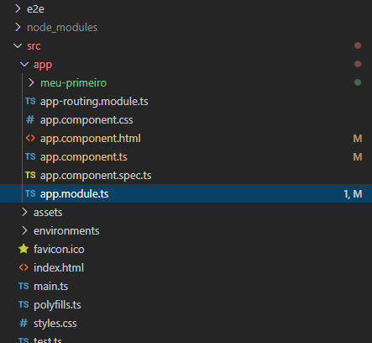

Dentro da pasta criamos um arquivo com a extensão em typescript com o nome da classe desejada e seu tipo dentro do angular.



No arquivo iremos criar a classe a ser exportada, a template, e o seletor dentro do auxiliar do build de compilação do angular cli. O arquivo também deverá importar o tipo Componente da pasta ‘@angular/core’:

import{ Component } from '@angular/core';

@Component({

    selector: 'meu-primeiro-component',

    template: `

        <p>Meu primeiro component com Angular 2!</p>

    `

})

export class MeuPrimeiroComponent {}

Precisamos adicionar uma linha de importação no arquivo app.modules.ts com o nome da classe criada e sua localização:

import {MeuPrimeiroComponent } from './meu-primeiro/meu-primeiro.component';

Agora dentro do nosso html principal app.component.html adicionamos a classe:

  <h1>{{ title }}</h1>

    <meu-primeiro-component></meu-primeiro-component>

control + C = parar a execução da build do projeto.

Podemos fazer todos os processos anteriores com o Angular CLI automaticamente:

ng g componente nome do componente ou

ng g c nome do componente

Para chamar nossa classe no html com uma tag pegaremos o seu nome no seletor que está declarado dentro do arquivo app.modules.ts.

Deste modo podemos dar uma nova ng serve e ver a criação na classe automaticamente.